INDICAÇÃO Nº __/2025/GAB. PROF. EDINHO

ASSUNTO: Manutenção geral, limpeza e Instalação de iluminação na praça do bairro Jardim Primavera, próxima ao nº 783 da Av. Eugênia Biancalana Duarte.

EXMO. SR. PRESIDENTE DA CÂMARA MUNICIPAL DE SUMARÉ,
Indico ao Exmo. Sr. Prefeito Municipal que solicite ao departamento competente da Secretaria Municipal de Obras a adoção das medidas necessárias para limpeza, manutenção geral e instalação de iluminação na praça do bairro Jardim Primavera, próxima ao nº 783 da Av. Eugênia Biancalana Duarte. Segue imagem em anexo.
A praça se encontra abandonada, conforme relataram moradores locais. Devido à falta de manutenção adequada, o local apresenta acúmulo de sujeira, equipamentos danificados e iluminação insuficiente, o que compromete a segurança e o bem-estar da população, especialmente no período noturno.
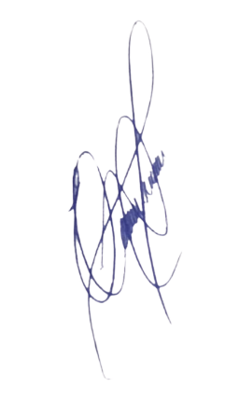
A iluminação pública é um fator essencial para a segurança dos frequentadores, contribuindo para a redução de práticas ilícitas e proporcionando um ambiente mais acolhedor para famílias, crianças e idosos. Além disso, a limpeza e a manutenção dos equipamentos, como bancos, brinquedos e aparelhos de ginástica, são fundamentais para garantir a conservação do espaço e incentivar sua utilização.
Dessa forma, a solicitação se faz necessária para a valorização do patrimônio público, promovendo melhor qualidade de vida e incentivando a ocupação da praça pela comunidade.
Sala das Sessões, 11 de março de 2025.

EDIVALDO TEODORO (PROF. EDINHO)
VEREADOR

